ПРОФСОЮЗ РАБОТНИКОВ НАРОДНОГО ОБРАЗОВАНИЯ РОССИИ
ПОЛЕВСКАЯ ГОРОДСКАЯ ОРГАНИЗАЦИЯ ПРОФСОЮЗА ( 07.04.2022)
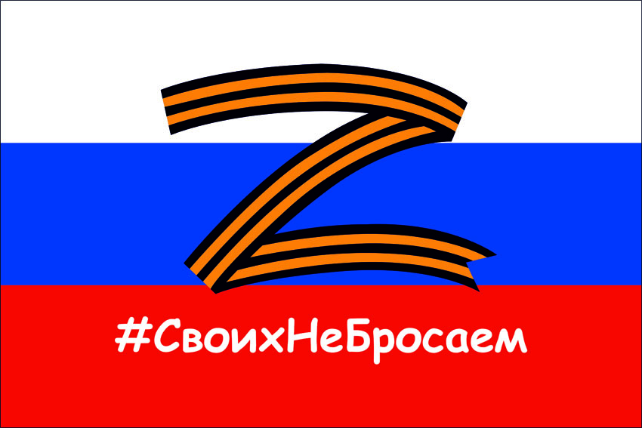
СВОИХ НЕ БРОСАЕМ - ИДЕТ АКЦИЯ ПРОФСОЮЗА
Трагическая ситуация на Украине возникла не сама по себе. Был государственный переворот 2014 года, репрессии против противников Майдана, убийства в Одессе. Районы Украины, несогласные с новым режимом подвргались показательному усмирению руками националистических батальонов. Донбасс и Луганск встали на защиту своих гражданских прав. Им это дорого обоходиться .. 8 лет города Донбасс и Луганск подвергались сотни раз обстрелам с применением артиллерии и минометов. Погибло только по официальным данным от 13 до 50 тысяч мирных граждан- женщин, стариков, детей. Восемь лет жители этих территорий –простые труженики –шахтеры, учителя, врачи, рабочие заводов не жили , а существовали под постоянным страхом за жизни своих родных и близких. Мировое сообщество на эти восемь лет ослепло. Никакие фактические доказательства для них не существловали. Была цель – уничтожить всех, кто сопротивлялся фашисткому режиму. Те, кто поддерживал нацистов , вооруженные силы Украины забыли историю! Они забыли Освенцим, Хатынь,забыли 28 миллионов прекрасных жизней наших соотечественников , положенных на алтарь независимости и свободы нашей Родины и Европы. Предали свою страну, предали нас, предали жертвы Великой Отечественной войны.Они не стыдятся открывать рот, упрекая нас в проведении спецоперации. Мы не должны молчать. Когда идет фашизм нужно объединятся и уничтожать его.Фашизм на Украине .Наш народ не хочет, чтобы он возродился в России.Предателей презирают и не будут уважать ни в одной стране. Это люди второго сорта. Ведь недаром говорят –раз предавший предаст и второй. Обойдемся без Урганта, Пугачевой, Галкина , Брежневой и прочих представителей творческой «элиты». Уехали в стан наших противников – вперед , такие как вы, там как раз и нужны.Только не лезьте со своими откровениями в социальные сети - на вас несмываемое клеймо – «ПРЕДАТЕЛЬ»! В акции «СВОИХ НЕ БРОСАЕМ» уже приняли участие ППО ОУ: МБДОУ 34,43,63 ,ОУ-16,20,Полевская школа,21 –пошел четвертый день с ее начала.Наши соладты и офицеры , воюющие за нашу с вами свободу и независимость России – герои. Честь им и хвала-молодым мальчишкам , вставшим на борьбу с нацистами Украины ! Профсоюзы России поддерживают действия нашей армии. Мир наступит! Мы ждем наших воинов с Победой и желаем им твердости духа и уверенности ! Они городость России ! Они сейчас элита народа!

